**Zuid Holland - Plaats = Bodegraven (ZH) De Arkduif (Stellingmolen)**

Overtocht 45  
2411 BT Bodegraven

* Aan de westzijde van het plaatsje staat een windmolen. Vroeger (tot 1964) stond deze op het grondgebied van de gemeente Zwammerdam.
* 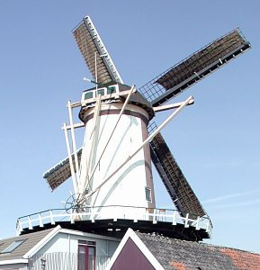Het is een stellingkorenmolen met een gemetselde ronde romp en stelling. Hij is gebouwd in 1697. Hij was tot ca. 1946 in gebruik als graanmolen.
* Rond 1850 is waarschijnlijk een grote brand in de molen geweest.
* Op de as waar de wieken aan zitten staat een datum van 1853 vermeld, terwijl ook andere delen van de molen overgenomen zijn van andere molens (waarschijnlijke van een molen van de polder Zevenhoven).
* In 1974 is de molen door de gemeente Bodegraven aangekocht en in de volgende 8 jaren gerestaureerd.
* Vroeger was er in de molen een fraai tegeltableau aanwezig; later is dat overgebracht naar de molenaarswoning naast de molen.
* De naam "Arkduif" bestaat nog niet zo lang.
* In 1956 heeft de toenmalige eigenaar naar aanleiding van een door hem uitgeschreven prijsvraag de naam Arkduif vastgesteld.
* Aan de molen werd het predikaat "brenger van vrede en geluk" toegedacht, vandaar een verwijzing naar het bijbelse verhaal van Noach in de ark, waar een duif het teken was van het nieuwe van leven na de zondvloed.
* De molen is momenteel i.v.m. de slechte bouwkundige staat niet meer in bedrijf en is voorlopig niet te bezichtigen.
* Een stichting "De Arkduif" heeft het initiatief genomen om een noodzakelijke restauratie in gang te zetten.
* Deze stichting zal daarna de explotatie van de molen en bijgebouwen op zich nemen